【恩施密码】
武汉/黄鹤楼/户部巷/东湖/恩施大峡谷七星寨/云龙河地缝/清江游船/建始地心谷6日游
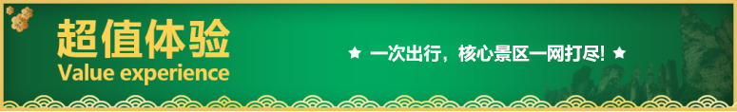
★超值体验：
恩施大峡谷5A--恩施三张名片之一！
恩施大峡谷云龙河地缝--世界上唯一两岸不同地质年代的地缝！
恩施大峡谷七星寨--恩施大峡谷精华景区，包括一炷香、绝壁长廊等！
清江游船4A--土家族人母亲河，八百里清江美如画!
清江蝴蝶岩--乘画舫船近距离接触清江核心景观蝴蝶岩！
恩施地心谷4A--高山峡谷景观、扣开地心之门，漫游地心谷！
舌尖武汉—户部巷绽放味蕾
江南三大名楼—黄鹤楼
梭布垭石林4A--探秘奥陶纪，被誉为“戴冠石林”“天然氧吧”！
★超值服务：
五星管家式服务，老司机上线，出行无忧，吃喝不愁；
VIP空调旅游巴士，专车接送，随到随走，宽敞空间亲密不亲触；
全程专享免费富硒矿泉水，生日出行-提前为您免费准备生日神秘礼物；
全程24小时私人管家一对一服务，你负责来游玩，我负责安排；
★超值住宿：五晚当地精选酒店，助您每晚好梦；
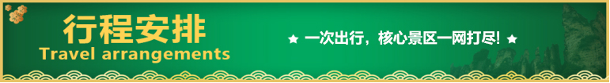
★超值美食：专享土司吊锅宴、摔碗酒土家特色风味餐、土苗富硒宴、苗乡宴；
天数 | 行程安排 | 用餐 |  |  |  | 入住地区
D1 | 出发地武汉 | × | × |  | × | 武汉
D2 | 黄鹤楼户部巷东湖恩施 | √ | × | × |  | 恩施
D3 | 恩施大峡谷七星寨云龙河地缝 | √ | √ | √ |  | 恩施
D4 | 清江游船建始地心谷 | √ | √ | √ |  | 恩施
D5 | 特产超市梭布垭石林武汉 | √ | √ | × |  | 武汉
D6 | 武汉出发地 | √ | × | × |  | 温馨的家
第一天 出发地→武汉 用餐/自理 住宿/武汉
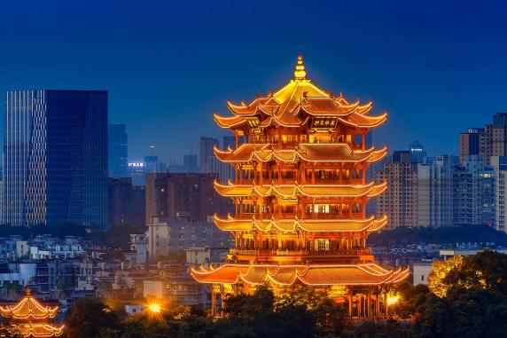
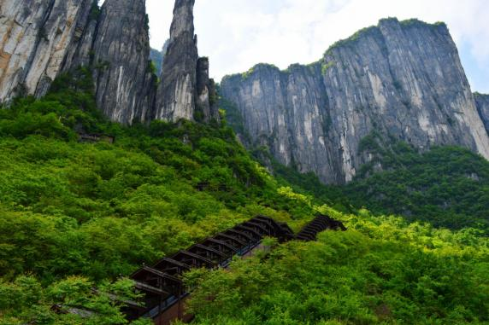
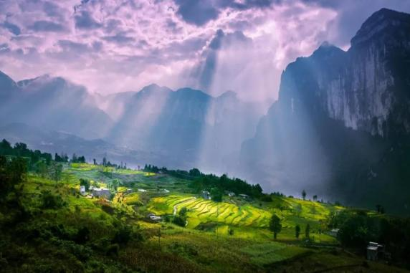
全国各地赴英雄武汉，抵达入住酒店后自由活动。
第二天 黄鹤楼→户部巷→东湖听涛→恩施 用餐/早 住宿/恩施
早餐后登“天下江山第一楼”—— 黄鹤楼（5A景点约1.5小时） , 观武汉三镇全景,欣赏“滚滚长江向东流”的壮观景象；中餐后汉阳龟山上的晴川阁，濒临长江，与长江对面的黄鹤楼夹江相望，与黄鹤楼、古琴台并称“三楚圣境”。晴川阁始建于明代，如今的建筑是1980年代根据历史照片复建的。在楼阁上，吹江风，看江景，十分惬意。 晴川阁，得名于唐朝诗人崔颢“晴川历历汉阳树，芳草萋萋鹦鹉洲"”诗句。景区由晴川阁、禹稷行宫、铁门关三大主体建筑和禹碑亭、荆楚雄风碑以及牌楼、临江驳岸、曲径回廊等十几处附属的小景点组成，再现了楚人依山就势筑台，台上建楼阁的风貌。
随后前往【户部巷】（中餐敬请自理），自费品尝武汉特色小吃。位于武汉市武昌区最繁华的司门口，东靠十里长街（解放路），西临浩瀚长江，南枕“天下江山第一楼”——黄鹤楼，北接都府堤红色景区，是一条长150米的百年老巷，被誉为“汉味小吃第一巷”，以“小吃”闻名的户部巷，就是武汉最有名的“早点一条巷”，民间有“早尝户部巷，宵夜吉庆街”之说，是来武汉的游人必到的景点。
前往游览【东湖听涛风景区】，东湖听涛风景区位于东湖西北岸，是东湖风景区中最早建成开放的景区。漫步东湖，感受大江大湖大武汉的魅力，饱览东湖秀丽的湖光山色。
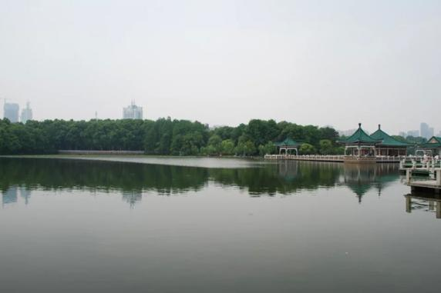
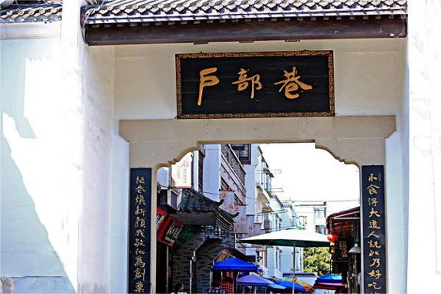
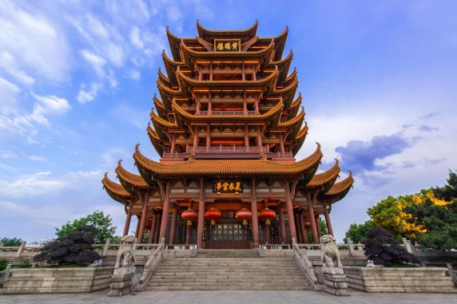
根据动车车次前往恩施站入住酒店。
第三天 恩施大峡谷七星寨→云龙河地缝 用餐/早/中/晚 住宿/恩施
早餐后根据与导游约定时间集合, 前往灵秀湖北十大旅游名片之一的【恩施大峡谷】，然后乘坐景区交通车进入景区游览恩施大峡谷第一大景点——【云龙河地缝】垂直电梯30/人已含，（游览时间约1.5小时），地缝位于恩施大峡谷山脚，全长近20公里，最深处近100米，地缝两侧绝壁陡峭，一道道瀑布飞泻直下，水质清澈见底，在正午阳光下呈现出一弯弯彩虹，斑斑阳光洒入缝中，以险、俊、奇、幽的自然景象展现在人们眼前。
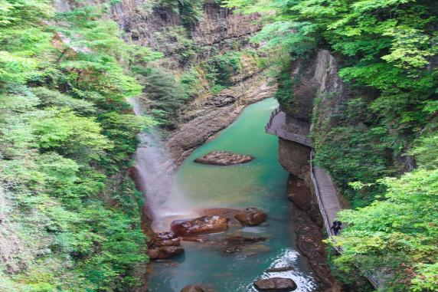
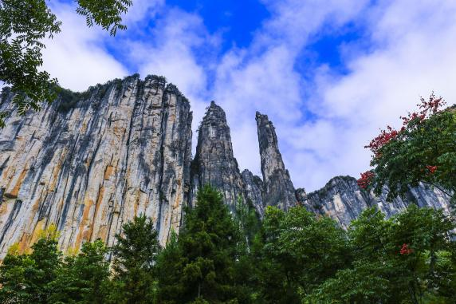
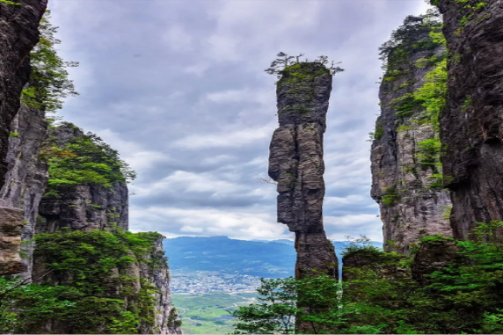
后游览与美国科罗拉多大峡谷相媲美的【恩施大峡谷七星寨】(游览约4小时）上行索道105/人已含，目前已开放的游步道全长7.5公里，沿途景点有小龙门群峰、龙门石林、一线天、绝壁长廊、轿顶山、鞠躬松、一柱香、天路、母子情深等。索道站观赏峡谷中的百里绝壁、千丈悬崖、绝壁栈道、傲啸独峰、原始森林、远古村寨、大峡谷梯田等景点美不胜收。
第四天 清江游船→建始地心谷 用餐/早/中/晚 住宿/恩施
早餐后根据与导游约定时间集合, 前往【水上恩施-清江游船】，后乘船观看壮观的800里清江醉美一段景阳画廊：河谷幽深，气势雄伟的土家人的母亲河，世界唯一的一个震撼的卡斯特地貌的神奇蝴蝶岩；八百里清江美如画，最美河段在景阳。后游览【清江明珠-蝴蝶岩】，蝴蝶岩是清江上的一颗明珠，是从未被人踏足的一片神秘处女地，是清江上唯一具备上岸观光、体验、休闲功能的悬崖洞穴景区。
后前往【恩施地心谷】（游览不低于2小时），景区享有“世界第一古人，中国第一古河，巴楚第一古道，施南第一佳要”的美誉，峡谷地貌奇特，基本保持着与世隔绝，一尘不染的原生态气息。景区由问心谷、洗心谷、舒心谷三段幽谷组成，沿途200多个景点，山石、河流、鸟鸣交汇成一曲美丽动听的音乐。走进地心谷，穿行在历史的厚重与现实的旖旎山水风光之中，漫步幽谷，远离尘嚣，胜过人间仙境。
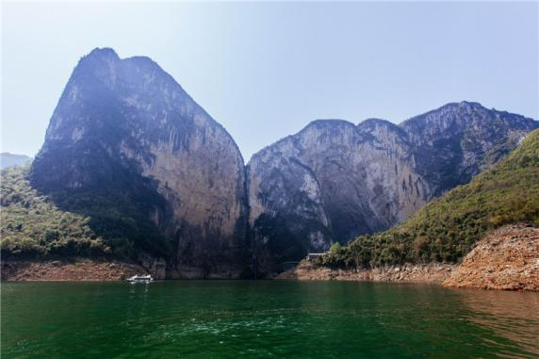
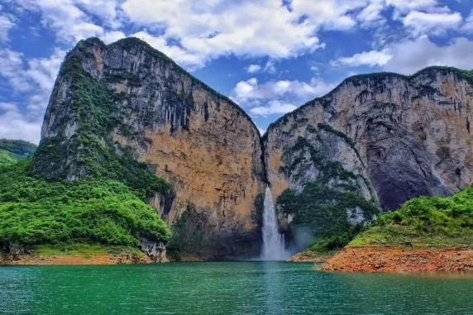
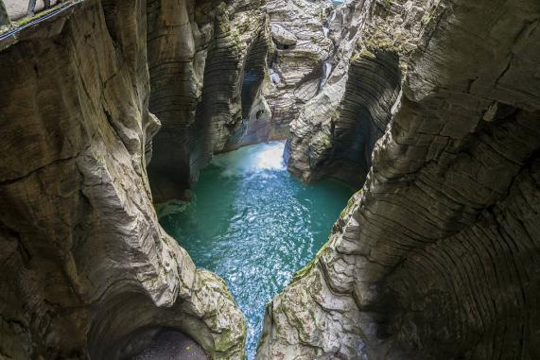
行程结束后入住酒店休息。
第五天 特产超市→梭布垭石林→武汉 用餐/早/中 住宿/武汉
早餐后根据与导游约定时间集合,前往【特产超市】（参观时间约100分钟，土特产超市不算购物店）参观,体验了解恩施硒土特产，恩施是迄今为止全球唯一探明独立硒矿床所在地，境内硒矿蕴藏量第一，是世界天然生物硒资源最富集的地区，被誉为世界第一天然富硒生物圈。是全球唯一获得世界硒都称号的城市，拥有最丰富的富硒产品展示区，体验区，游客可自由选择恩施富硒土特产品。（土特产超市属于当地政府拉动利民、让更多游客了解恩施硒文化，里面有硒土特产展示区，不属于购物店，不强制消费）。
后前往【梭布垭石林】（国家AAAA级旅游景区，距恩施54公里，车程约1.5小时，游览约3-4小时），中国第二大石林，形成4.6亿年前的奥陶纪时期，其植被居全国石林之首。现已开发出7平方公里，属典型的喀斯特地貌，景区因地质岩溶现象而形成，是以石林为主的自然生态风景区，梭布垭石林拥有大小共100多个经典的自然景观，目前开放的有青龙寺、莲花寨、磨子沟、九龙汇四大景区，每个景区各具特色，景区内独特的“溶纹”、“戴冠”景观，是一大亮点，狭缝秘境、化石（三叶虫化石、震旦角石）古迹随处可见，堪称一座远古地质博物馆。
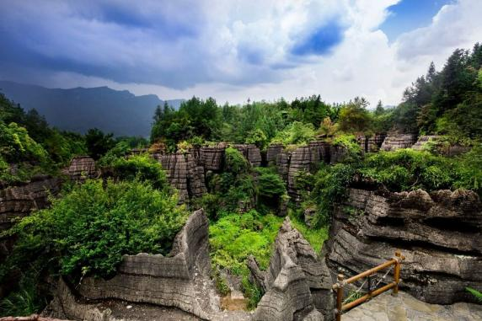
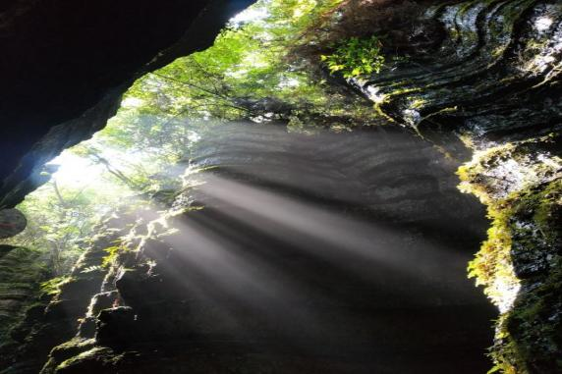
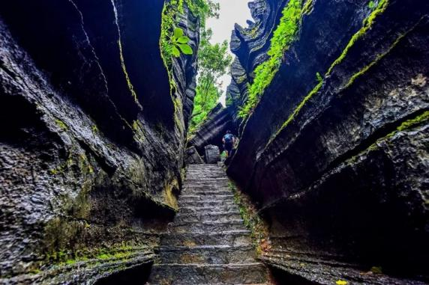
随后乘动车前往武汉。
第六天 武汉→烟台 用餐/早 住宿/温馨的家
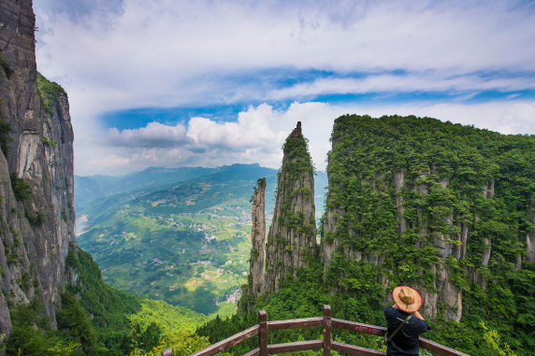
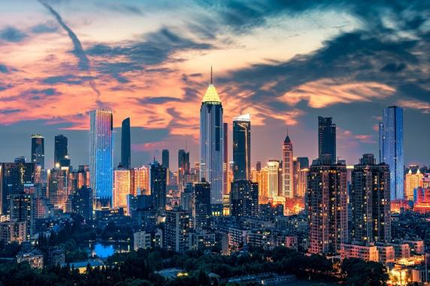
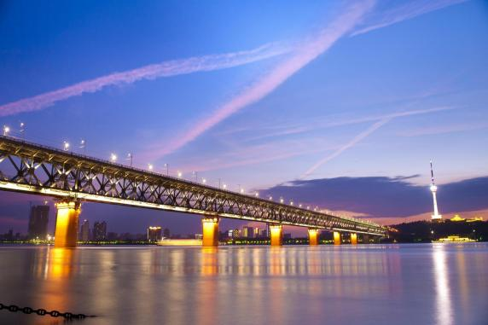
早餐后自由活动，我社根据客人返程交通时间，安排统一送站！！
☆☆接待标准☆☆
- 门票：恩施大峡谷-云龙河地缝-七星寨、清江游船-蝴蝶岩、地心谷、梭布垭石林、黄鹤楼（持老年证、军官证、学生证等优惠证件的人群均不再享受门票优惠，自愿放弃以上项目不退任何费用）
2、住宿：三晚恩施精选舒适型酒店+两晚武汉精选酒店。
全程不提供单间和三人间及加床，夫妻团员可以在不影响总房数的前提下尽量安排同一房间，若出现单男单女的情况，需补齐房差400元/人(本产品为团队优惠联票，不住不退房费）
3、用车：全程豪华空调旅游车，保证每人一正座
4、餐饮：早餐5顿，客人自愿放弃不吃，费用不退，正餐5顿，含特色餐，十人一桌、八菜二锅，如不足十人，菜数和菜量将相应减少，客人自愿放弃不吃，费用不退，我社根据餐厅接待等实际情况调整用餐时间，保证用餐数量
5、导游：当地中文讲解服务（持国导证或旅行社工作证）
6、保险： 含旅行社责任险（强烈建议游客购买旅游意外险）
☆☆参考酒店☆☆
七里香、红海棠、碧之源、伍幺捌、福多多、百香阁、宏宣、希岸、龙湾、名都、顺都、同级别酒店
☆☆儿童接待标准☆☆
1.2M以下儿童仅含当地旅游车位及导游服务，其他产生任何费用现付。
注：根据运管部门的相关规定，凡带儿童出团旅游的游客，不管多大的小孩必须占座位！报团的时候请告知旅行社是否有小孩跟随，如有隐瞒，司机发现超载拒绝驾驶，同时有权请客人下车！
☆☆费用不含☆☆
1、景区交通自愿自理项目：扶手电梯30/人；地心谷玻璃桥90/人，空中魔毯25/人，垂直电梯35/人；
2、因不可抗因素而导致的额外费用。
3、旅游期间一切私人性质的消费及行程中未罗列的其他一切费用。
☆☆注意事项☆☆
1、旅游全程请服从导游的安排，牢记导游告之的安全事项，带小孩的请时刻注意小孩的安全，防止走失；
2、晕车的团友早上不要吃鸡蛋，坐车时最好选择前排或中排靠窗的位置；
3、要注意劳逸结合，不能“疲劳游”，建议晚上不要夜不归宿。该地区地处山区地形，海拔较高，游玩时，要量力而行，不宜剧烈运动，不要在人群中乱挤；
4、游览时最好穿平底鞋，以免扭伤。要做到“走路不看景，看景不走路”（特别是登山的游览）；
5、爱护文物古迹，保护环境。旅游者每到一地都应自觉爱护当地的文物古迹和景区的自然环境；
6、尊重当地的习俗；
7、注意卫生与健康。旅游在外，品尝当地名菜、名点，无疑是一种“饮食文化”的享受，但一定要注意饮食饮水卫生，切忌暴饮暴食。油腻的食物要少吃，以免肠胃不适引发消化系统疾病。多吃蔬菜水果，少吃方便面。忌食用不卫生、不合格的食品和饮料，不喝泉水、塘水和河水；
8、警惕上当受骗，注意防盗、防抢。在旅游期间要特别注意人身和财产安全，妥善保管好身份证、现金、相机等贵重物品；
9、气候多变，外出时最好带上雨具，以防不测风云（登山时无论下雨与否，严禁打伞登山，雨衣较佳）；
10、每晚睡前用热水泡脚，睡时将小腿和脚稍垫高，以防下肢水肿；
11、因服务能力有限：
①患有心脏病.高血压.糖尿病.冠心病等，不得参加本团，如强烈要求参团，请提前告知我社，并且必须有年轻健康的亲属陪同；
②癌症、癫痫/小儿麻痹症，及有听力视力障碍者，身体残疾行动不便者，有精神疾病无行为控制能力者及孕妇，恕不能参团，望请谅解。如游客隐瞒参团而发生事故，我社不承担任何连带责任！

